EXPLOITER LES AVIS CERTIFIES PAR UN ORGANISME TIERS INDEPENDANT, RECUEILLIS DE MANIERE ELECTRONIQUE,

Lorsque vos élèves auront répondu au questionnaire de satisfaction envoyé par mail, vous retrouverez la synthèse des avis dans easysystème.

Vous pourrez imprimer ou exporter cette synthèse en PDF afin de la rendre disponible auprès des élèves comme ci-dessous.

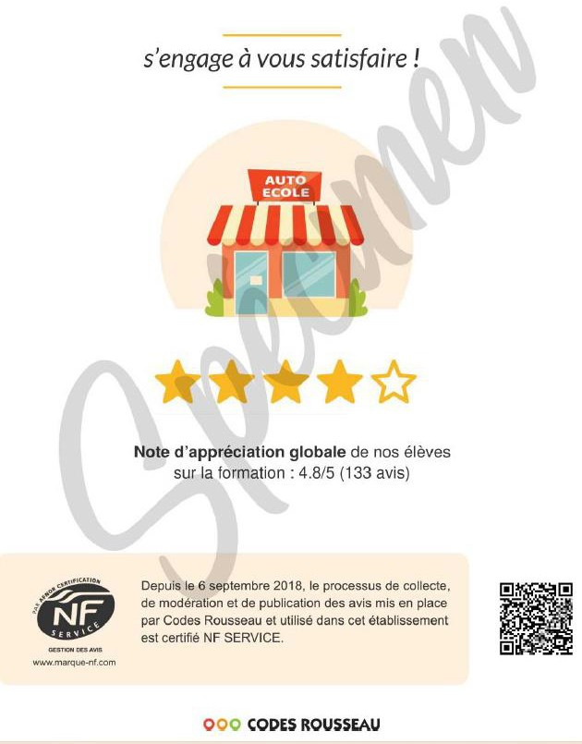

**CRITERE 7.3**

EXPLOITER LES AVIS CERTIFIES PAR UN ORGANISME TIERS INDEPENDANT, RECUEILLIS DE MANIERE ELECTRONIQUE,

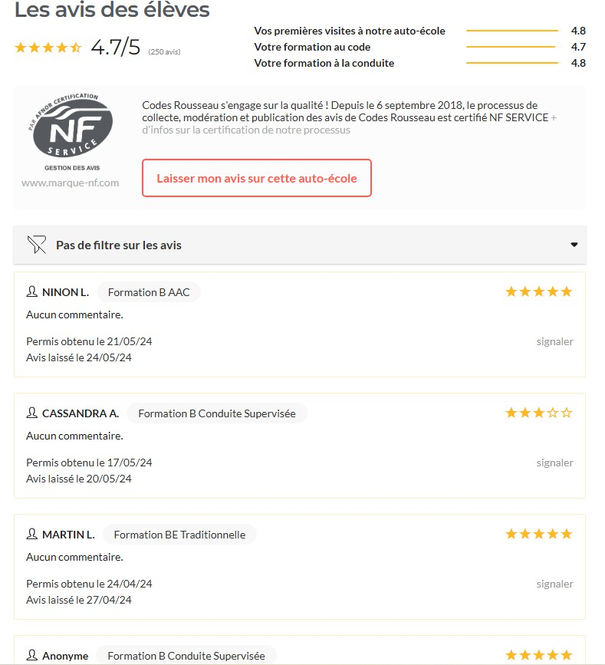

MATIIEOF. Formation B AAC

Tout le personnel a été impeccable du début à la fin, très professionnels et pédagogues.

Permis obtenu le 26/03/24

Avis laissé le 29/03/24

> l’auto-école répond

Merci à toi et bonne continuation.

Réponse laissée le 02/04/24



BENJAMIN F. Formation A2 Traditionnelle

Très bonne ambiance avec des moniteurs qui sont très minutieux et professionnels

Permis obtenu le 12/03/24

Avis laissé le 22/03/24

> l’auto-école répond

Merci beaucoup

Réponse laissée le 22/03/24

Anonyme Formation A2 Traditionnelle

Aucun commentaire.

Permis obtenu le 03/24

Avis laissé le 03/24

Anonyme Formation B Boite Auto

Aucun commentaire.

Permis obtenu le 03/24

Avis laissé le 03/24